**머신러닝**

**Lab09**

**로지스틱 회귀**

**20135174 정태이**

**코드:**

#로지스틱 회귀

#데이터로드

from sklearn import datasets

if __name__=="__main__":

iris = datasets.load_iris() #붓꽃(Iris) 데이터 로드

print(list(iris.keys()))

print(iris.DESCR)

X = iris["data"][:,3:] # 꽃잎 넓이

y = (iris["target"]==2).astype(np.int) #Iris-Virginica이면 1 아니면 0

from sklearn.linear_model import LogisticRegression

log_reg = LogisticRegression() #로지스틱 회귀 사용

log_reg.fit(X,y) # 모델 훈련

X_new = np.linspace(0,3,1000).reshape(-1,1)

y_proba = log_reg.predict_proba(X_new)

decision_boundary = X_new[y_proba[:,1]>=0.5][0]

print(log_reg.predict([[1.7],[1.5]]))

X = iris["data"][:,(2,3)] #꽃일 길이, 꽃잎 너비

y = (iris["target"]==2).astype(np.int)

#꽃잎 너비와 꽃잎 길이 두 개의 특성으로 훈련 및 예측

log_reg = LogisticRegression(solver='liblinear',C=10**10,random_state=42)

log_reg.fit(X,y)

print(log_reg.predict([[4.0,1.0],[6.0,2.5]]))

X = iris["data"][:,(2,3)] # 꽃잎 길이, 꽃잎 너비

y = iris["target"]

softmax_reg = LogisticRegression(multi_class="multinomial",solver="lbfgs",C=10,random_state=42)

softmax_reg.fit(X,y) # 모델훈련

print(softmax_reg.predict([[5,2]]))

print(softmax_reg.predict_proba([[5,2]]))

**결과화면 :**

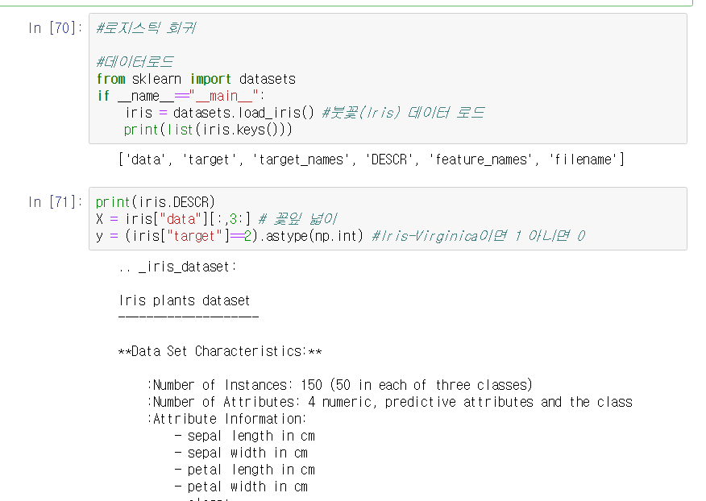

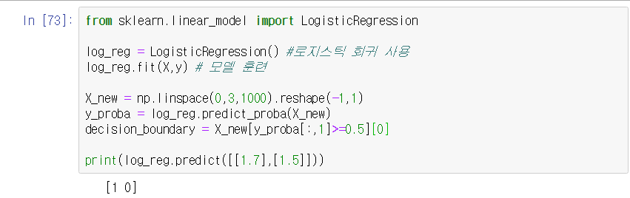

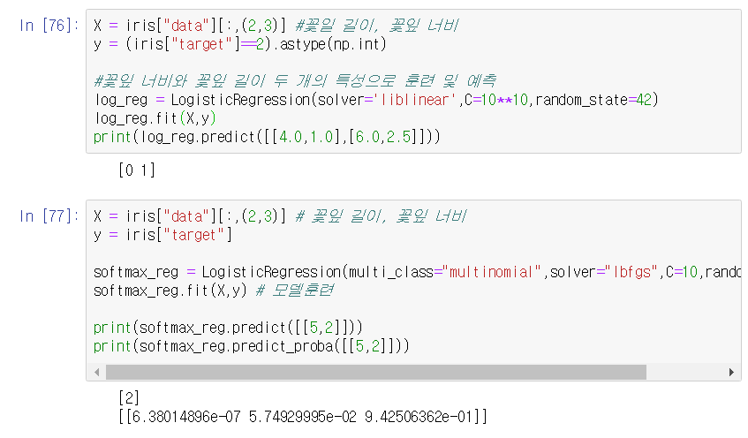

**알게 된 점:**

회귀 알고리즘이지만 분류에서도 사용할 수 있다.

일반 회귀식에서 나온 결과를 하나의 확률값으로 만든 것 같다.

로지스틱 회귀는 이항분류에 쓰인다면 소프트맥스 회귀는 이걸 다항으로 할 수 있게 해주는 것 같다.